笔算除法
- 学习目标
1、掌握除数是整十数的笔算方法，提高计算能力。
2、经历除数是整十数的笔算过程，体验迁移的数学思想方法。
3、培养估算和应用数学知识的意识，激发学习兴趣。
二、教学重、难点：
试商、确定商的正确书写位置。
三、课前准备
每生一张练习纸、小棒图片和课件
四、教学过程
（一）揭示课题、谈话引入
【设计意图：开门见山揭示课题，通过孩子们每天都接触到的活页纸的节约使用既渗透环保意识又很自然的引出要探究的题目。从而使学生感受数学来源于生活，又服务于生活。】
（二）自主探究
课件：今天，你低碳了吗? 低碳生活，从我做起：每个作业本尽可能用完，没用完的几页可以裁下来重新装订再利用。
积攒了92张活页纸，每30张装订一个作业本。可以装订几个作业本？如果积攒140张呢？
学习要求：
（1）读题，分析题意，列式计算。
（2）你是怎样计算的？尝试一下笔算吧！
（可以借助学具图片圈一圈、分一分来理解算理。）
（3）把你的算法和组内同学交流，比比谁的方法多。
【设计意图：在学生已经掌握笔算的基本方法基础上，把探究新知的权利交给学生，从而把算理的理解、算法的探究和解决实际问题融合在一起，使数学生活化，而老师只提供学习方法上的一些指导。学生只有经历了充分的探究，他们的思维才能得到发展和提升，才会是真正意义上的理解和进步。】
（三）交流展示
在交流时学生可能用到的方法是：
（1）92÷30=3（个）……2（张）
方法一：通过圈分小棒图完成。
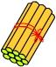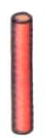
方法二：想乘算除：30×3=90 92÷30≈3（个） 可以装订3个本。
方法三：利用估算： 92≈90 92÷30≈3（个） 可以装订3个本。
方法四：笔算方法：
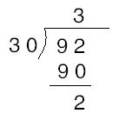 学生可能出现错误 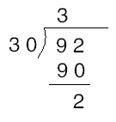
答：可以装订3个本，还剩2张纸。
关注①商的正确位置②算理的理解③横式后面的结果应根据商和余数的意义带相应的单位名称④几种方法的相互联系融会贯通
$\text{30}\frac{4}{|\text{140}}$（2）140÷30=4（个）……20（张）

120
20
答：可以装订4个本，还剩20张纸。
关注①不够除②试商过程③商的正确位置④算理的理解
（3）方法总结：
除两位看两位，
两位不够看三位，
除到哪位商那位，
除数当姐余当妹。
【设计意图：这是学生充分展示自己发现的过程。对于学生的多种方法老师要及时肯定，让学生越来越自信；对于学生不足的地方，老师和其他学生要及时点拨和补充、纠正，让学生保持一种探究的欲望。把方法整理成顺口溜的形式，生动活泼的记录了学生探究的笔算方法，容易理解，方便使用。】
（四）巩固练习
1、森林医生找病因，把错误的改正过来。
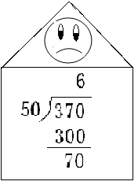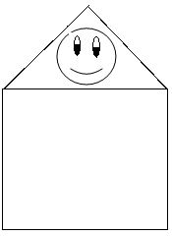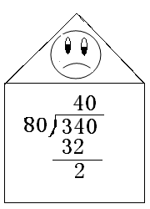
2、先观察这些算式之间有什么联系，再笔算。
350÷70= 364÷70= 364÷68=
3、这一页纸大约能写20道笔算除法，如果要写78道笔算除法，需要几页？
【设计意图：第一题意在强调试商、商的正确书写位置、对算理的理解及笔算的规范过程。赋予森林医生的意义力求趣味和深刻。第二题巩固笔算过程，并继续帮助学生用迁移的数学思想解决364÷68的笔算，为下节课的学习埋下伏笔。第三题需要用“进一法”，是提醒学生有时不能只看计算结果，还要考虑实际情况。令外，4页纸只用2张就行，再次提倡低碳生活，首尾呼应。】

